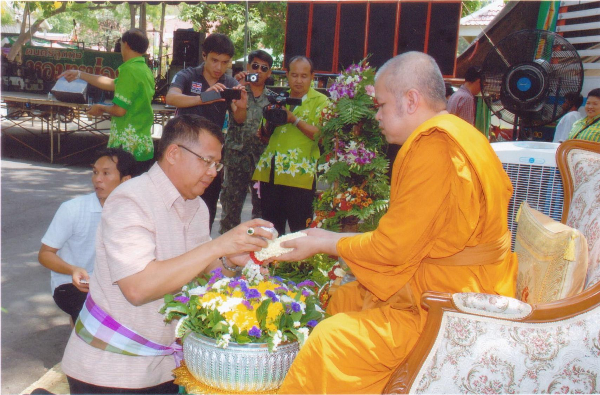
กิจกรรมวันสงกรานต์

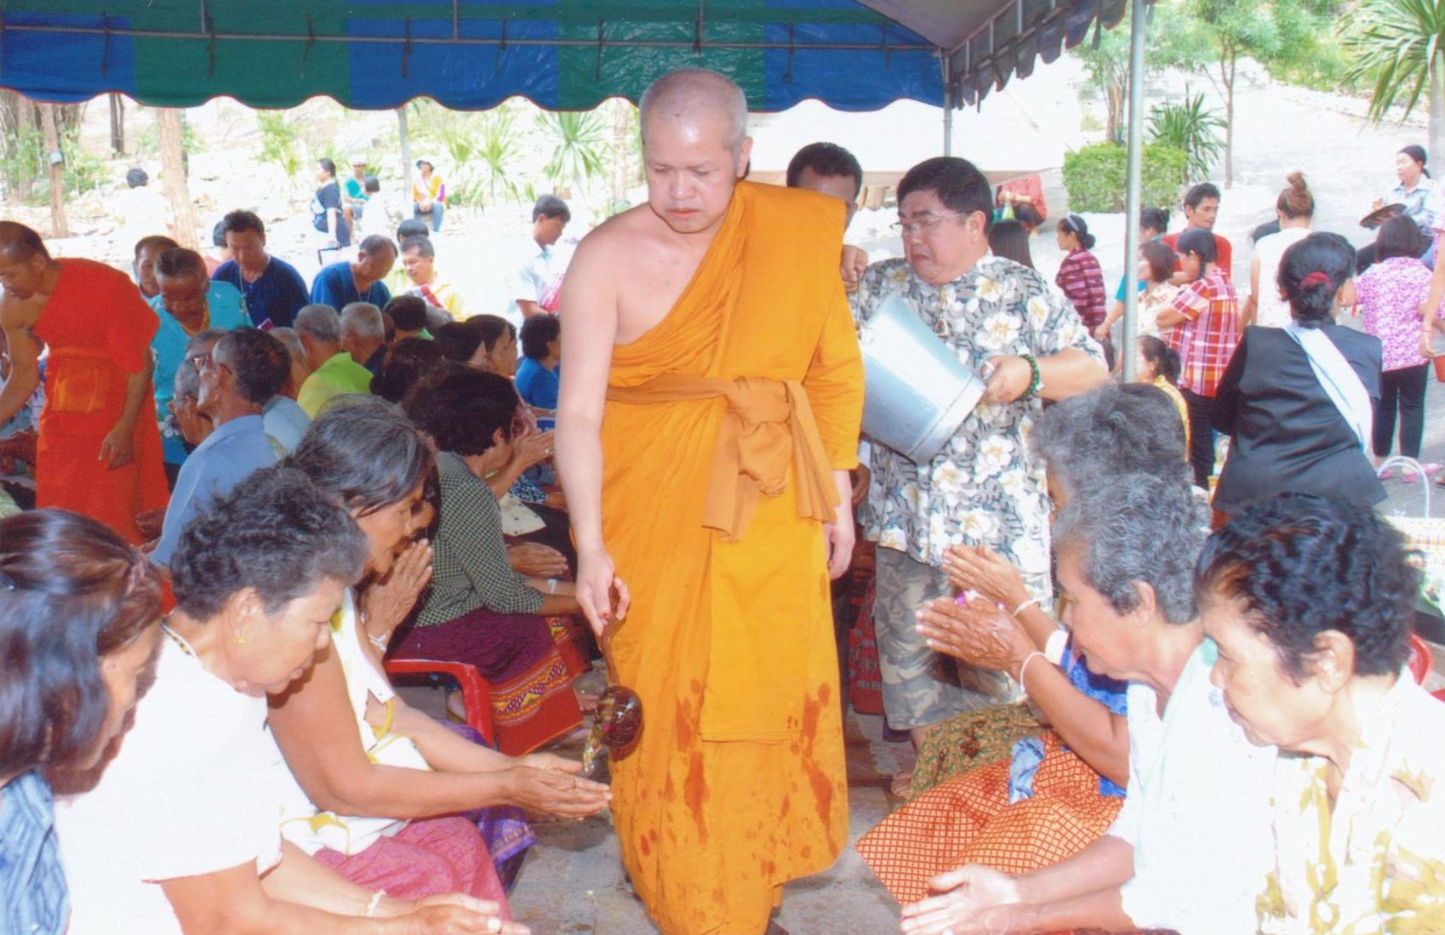
รดน้ำดำหัวผู้สูงอายุ

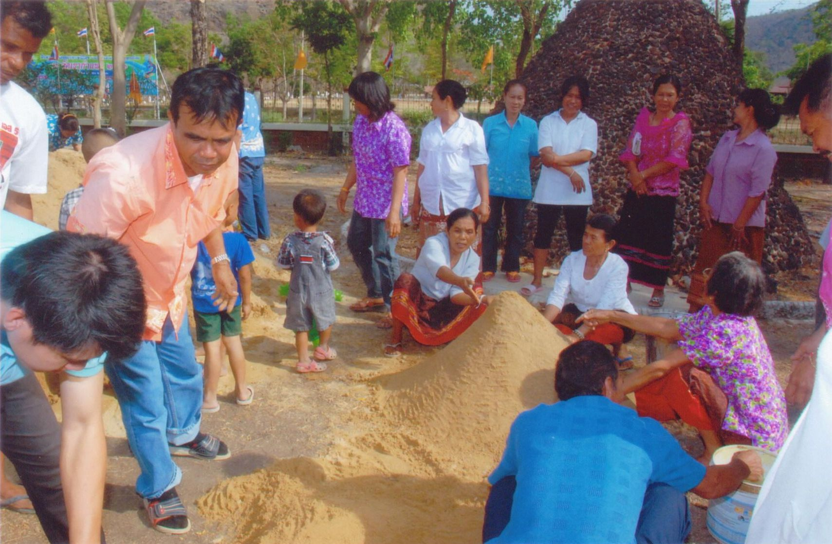
ก่อเจดีย์ทราย

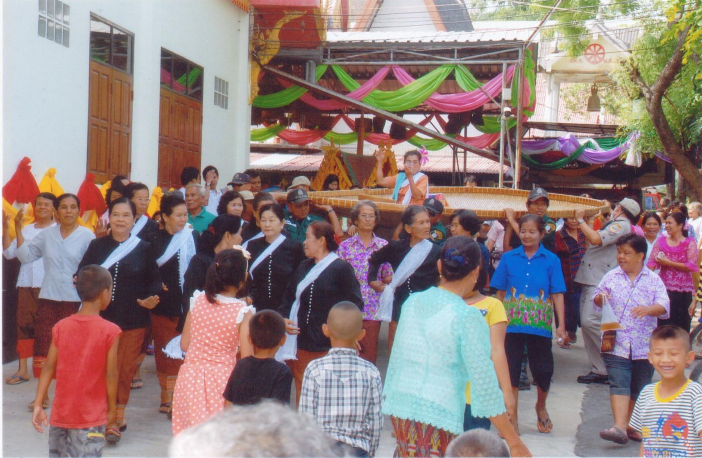
กิจกรรมแห่นางด้ง

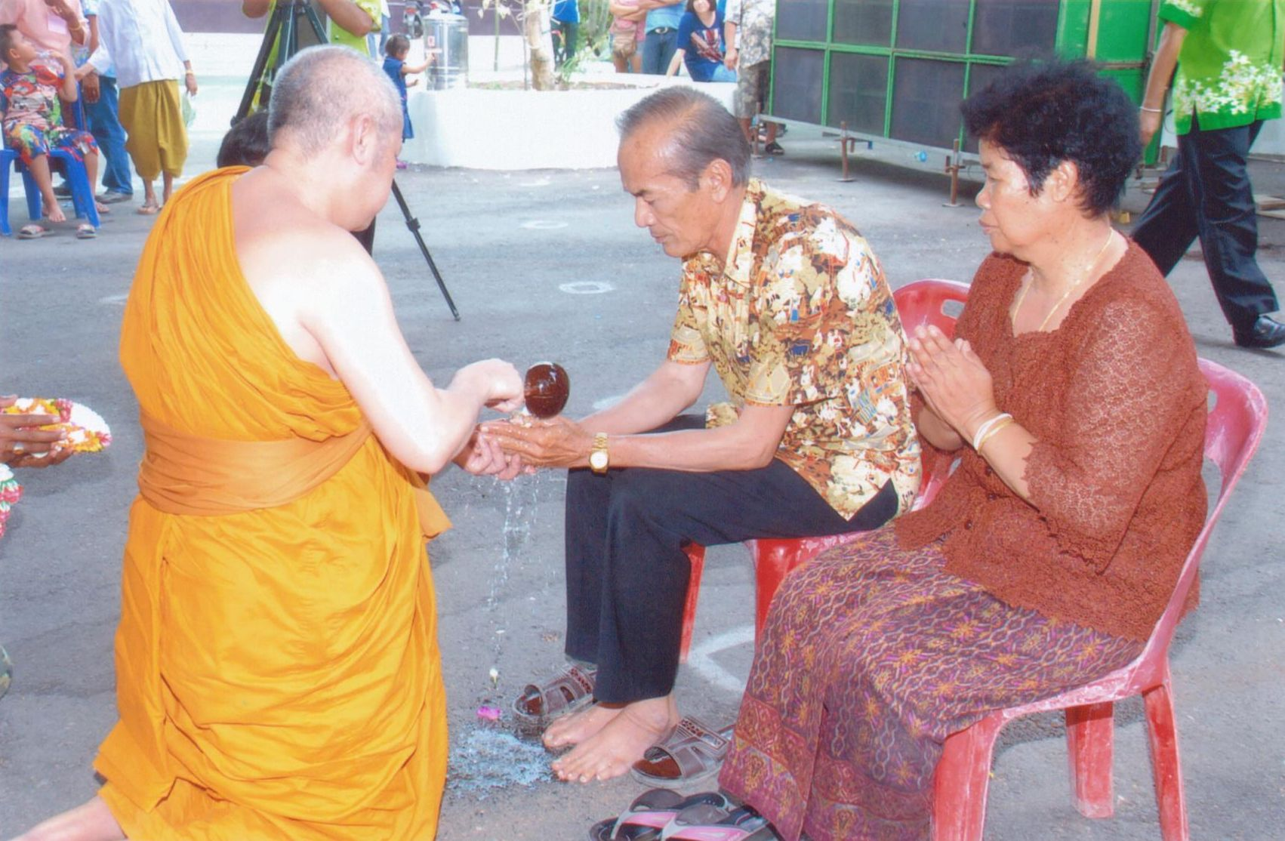
รดน้ำขอพรบุพการี

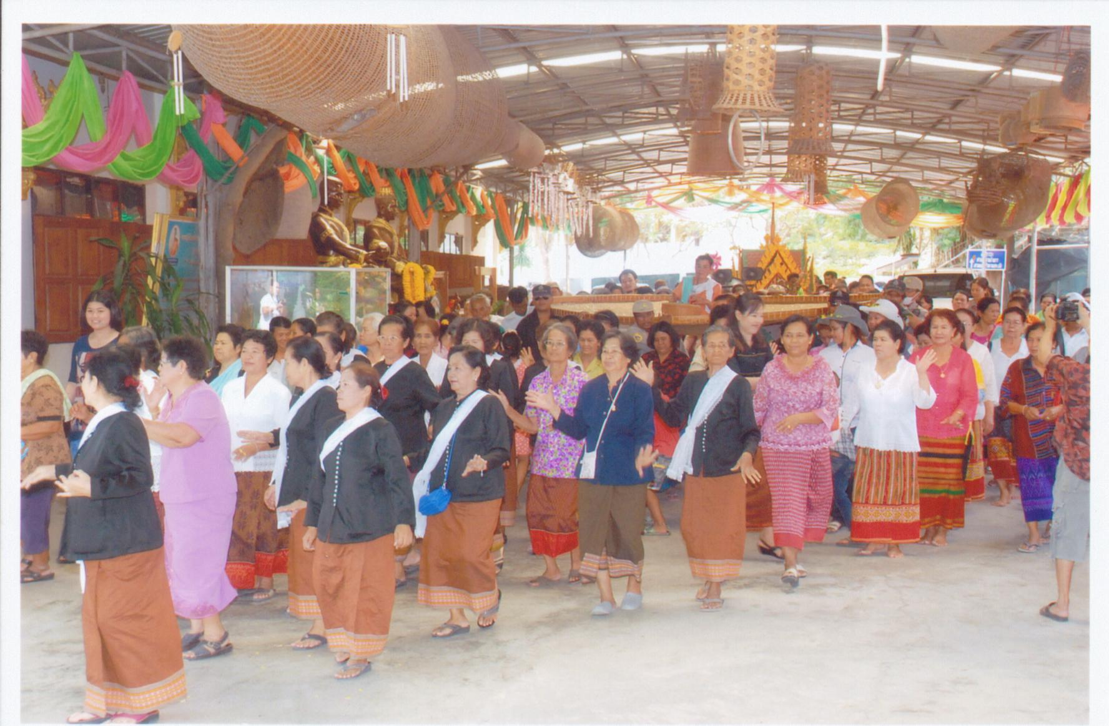
แห่ปราสาทผึ้ง

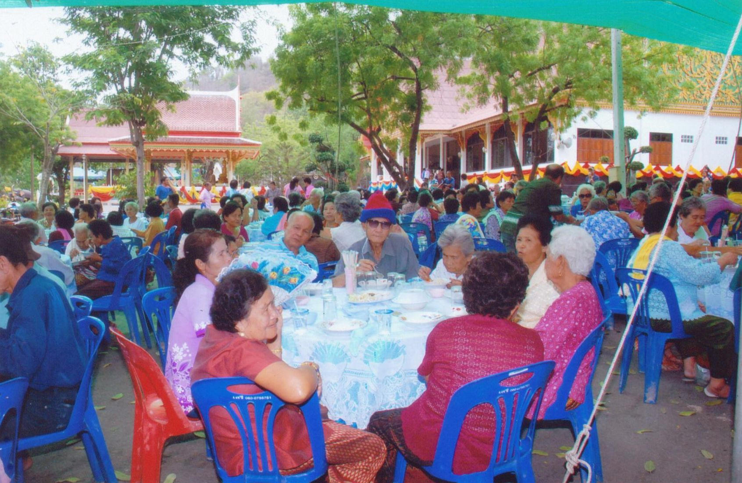
เลี้ยงอาหารโต๊ะจีนผู้สูงอายุ

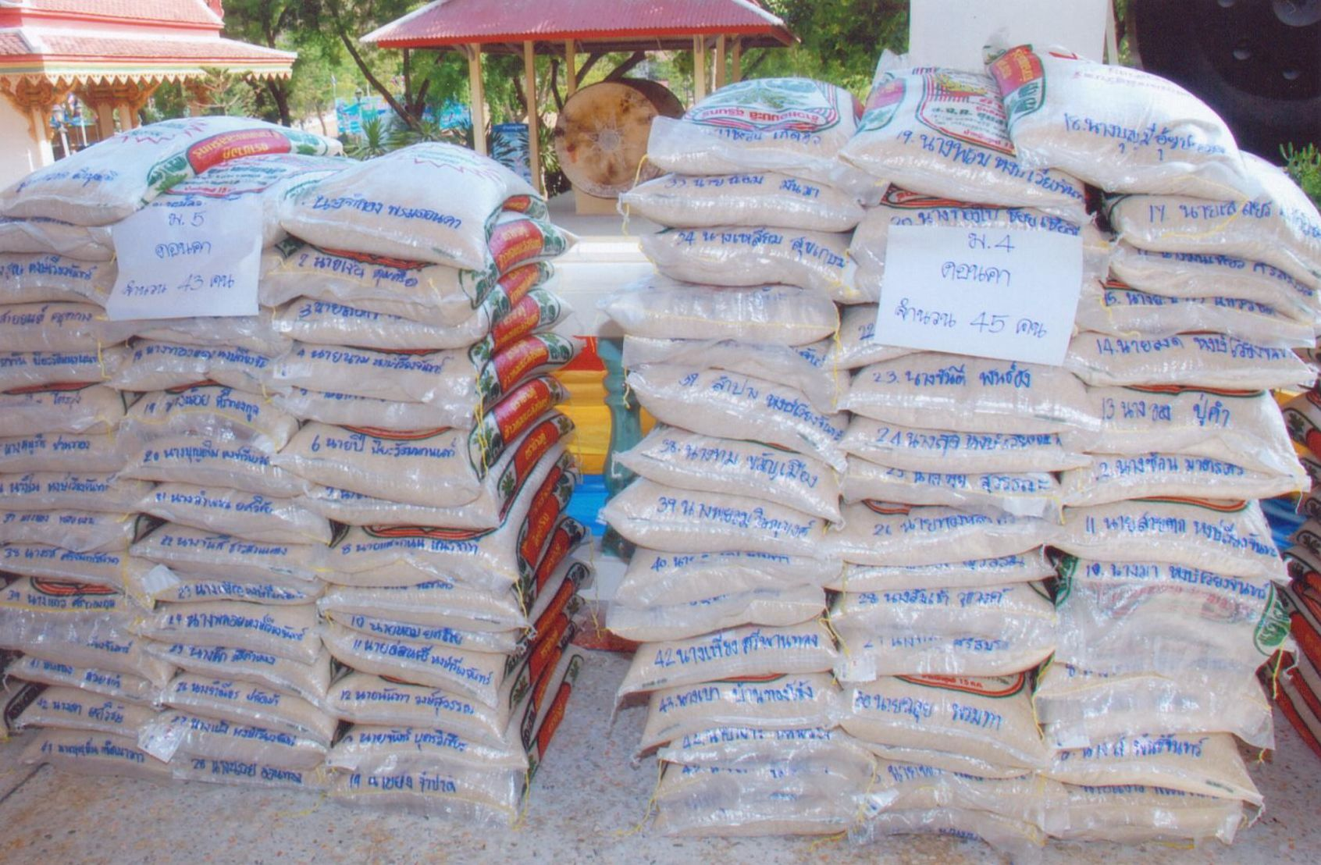
แจกข้าวสารผู้สูงอายุในเขตตำบลดอนคา

